GRUPA ŻABKI
09.04.2021r.

Temat tygodnia: Co się dzieje w kosmosie?
Temat dnia: Gwiazdy, gwiazdeczki.

1. Słuchanie wiersza Doroty Gellner Gwiazda.
Gwiazda z miną
uśmiechniętą
tupie w górze
złotą piętą.
Bez latarki
i bez świeczki
chodzi nocą
na wycieczki.
Chodzi, chodzi
aż do rana,
no i świeci
sobie sama.

Rozmowa na temat wiersza.
− Co robi gwiazda?
− Kiedy na niebie widzimy gwiazdy?

2. Ćwiczenia klasyfikacyjne.
Potrzebne: kartonowe gwiazdy w dwóch rozmiarach – małe i duże – i w trzech kolorach, np. srebrne, złote, białe, trzy obręcze.
• Segregowanie według wielkości.
Dorosły przygotowuje dwie obręcze. Do jednej dziecko ma wkładać duże gwiazdy, a do drugiej – małe gwiazdy. Po posegregowaniu gwiazd dorosły wraz z dzieckiem nazywa utworzone kolekcje: Tutaj są małe gwiazdy, a tu – duże gwiazdy.
• Segregowanie według koloru.
Dorosły przygotowuje trzy obręcze. Wyciąga małe gwiazdy i duże gwiazdy – złote, srebrne, białe – i je miesza. Dziecko wkładają do pierwszej obręczy złote gwiazdy, do drugiej – srebrne, a do trzeciej – białe. Potem nazywa swoje kolekcje: Tutaj mamy złote gwiazdy (pierwsza obręcz), tu – srebrne gwiazdy (druga obręcz), a tu – białe gwiazdy.

3. Zabawa z wykorzystaniem rymowanki.

Dziecko za dorosłym:
Na nocnym niebie
gwiazdki mrugają, mrugają, wyciągają ręce do góry i robią piąstki
dzieci do snu zapraszają, przykładają piąstki do policzków, naśladują spanie.
zapraszają.
4. Praca plastyczna.
Potrzebne: duży ciemnoniebieski karton, gwiazdki – małe i duże, kartki z bloku technicznego, nożyczki, klej. Dorosły przygotowuje duży ciemnoniebieski karton. Dziecko dostaje kartonowe gwiazdki (małe i duże) oraz kartkę z bloku technicznego. Dziecko obrysowuje gwiazdki (w razie trudności, pomaga mu dorosły), wycina je i przykleja na kartonie.
- Wykonanie pracy przez dziecko.
- Oglądanie wykonanej wspólnie pracy przedstawiającej niebo nocą.
- Porządkowanie miejsca pracy.
5. Rozwiązanie zagadki.
Czy to spodek czy rakieta?
Ufoludek nim ucieka. (UFO)
Dorosły tłumaczy, że nazwa UFO powstała z pierwszych liter angielskich wyrazów oznaczających niezidentyfikowany obiekt latający).
− Jak mówimy na UFO? (latający spodek)
− Dlaczego tak go nazywamy?

6. Słuchanie opowiadania UFO.
Pewnego razu wróżka Laurencja wybrała się do parku na poranny spacerek. Z– Jejku! – zawołała nagle i stanęła jak wryta. – Śni mi się czy co? Na polance stoi ogromny talerz! Cały biały w różowe kwiatki. Skąd on się tu wziął? – Przyleciał – mruknęła papuga Klarcia. – Telewizji nie oglądasz czy co? To nie jest zwykły talerz, tylko latający. Nazywa się UFO. – A kto to są te małe kolorowe, co na nim siedzą? – Ufoludki, oczywiście. Zobacz, jak płaczą. Chyba mają kłopoty. – No to chodźmy im pomóc! – zawołała Laurencja. Ufoludki na ich widok ucieszyły się okropnie i zaczęły pokazywać coś na migi. – Zepsuły im się baterrryjki – przetłumaczyła Klarcia. – Nie mogą lecieć dalej. – To ja im takie bateryjki wyczaruję! – Laurencja podniosła swoją czarodziejską różdżkę. Niestety, za pierwszym razem wyczarowały się jej ogórki. Za drugim – kręgle. A za trzecim maszynka do golenia. – Chyba się nie znam na bateryjkach – westchnęła Laurencja. – W szkole czarownic zawsze miałam pałę z fizyki. Ufoludki płakały coraz głośniej i wyrywały sobie z głów czerwone włosy. Laurencja też zaczęła chlipać. – Przestań się mazać! – rozzłościła się Klarcia. – Rrrusz głową! – Już wiem! – zawołała Laurencja i puknęła się różdżką w czoło. W jednej chwili z dwu stron talerza wyrosły wielkie nietoperzowe skrzydła, a z trzeciej – puszysty lisi ogon. – Pip, pip, kuraa! – wrzasnęły ufoludki i skoczyły do talerza. – Pęki, pęki, pa, pa! – To na pewno znaczy: „Hip, hip, hurra” i „Dzięki, dzięki” – wyjaśniła Klarcia. – A „pa, pa” – to sama wiesz. W chwilę później talerz, machając skrzydłami i powiewając ogonem, zniknął w chmurach. – Tym razem naprawdę ci się udało – powiedziała Klarcia. – Jesteś zupełnie dobrą czarownicą. – No myślę – odparła Laurencja i zadarła nos do góry.

Rozmowa na temat opowiadania:
- Co spotkała wróżka Laurencja w parku?
- Jak wyglądało UFO?
- Dlaczego ufoludki wylądowały w parku?
- Co wyczarowała wróżka zamiast bateryjek?
- Jak zakończyła się ta historia?
7. Tablica demonstracyjna nr 60.
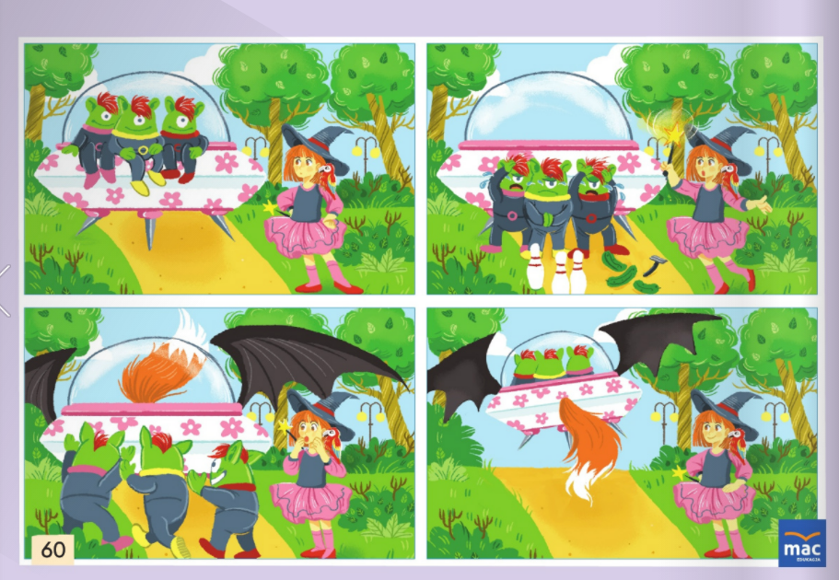
- Co spotkała wróżka Laurencja w parku?
- Jak wyglądało UFO?
- Dlaczego ufoludki wylądowały w parku?
- Co wyczarowała wróżka zamiast bateryjek? –
Jak zakończyła się ta historia?

8. Rysowanie UFO (tak jak sobie je dziecko wyobraża).
Potrzebne: kredki, kartka.

Pozdrawiamy i życzymy owocnej pracy.
Wychowawcy: Marta Kozyra, Katarzyna Bis

